**<프로젝트>**

11.03

1.학습데이터 셋 만들기(굴림,새굴림,휴먼아미체,휴먼엑스포체,한양해서,HY견고딕,HY견명조,HY그래픽,HY울릉도B)

2. PIL 모듈 이용하여 한글 폰트의 경로에서 해당 문장들의 문자열에서 각각의 문자들을 추출하여 각각의 폰트로 변경 시키고 train 디렉토리에 각각의 단어들로 디렉토리 생성 함.

3. 테스트데이터 셋 만들기(안상수2006가는보통,휴먼옛체,휴먼편지체)

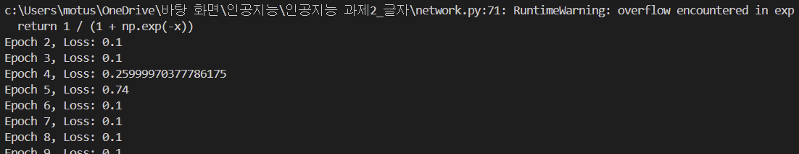

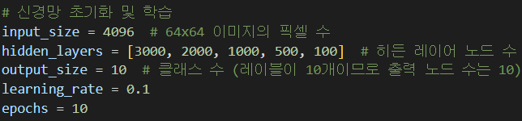

학습률 0.1로 했을때의 결과값

학습률 0.01로 했을때의 결과값

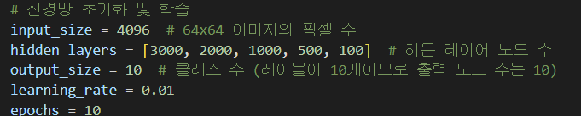

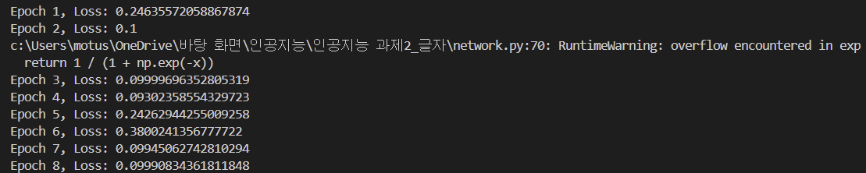

학습률 0.001로 했을 때의 결과값

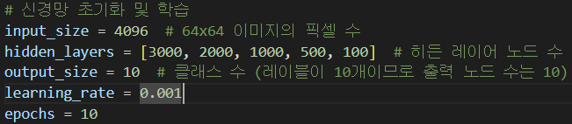

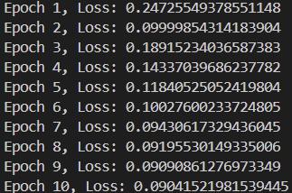

실험 결과

학습률은 신경망의 가중치 업데이트 크기를 조절하는데 학습률이 너무 크게 되면 가중치가 큰 폭으로 변하면서 시그모이드 함수의 입력 값이 너무 커져 오버플로우 문제가 생길 수도 있다.

또한 시그모이드 함수는 입력 값이 매우 클 경우 1로 가까워지게된다. 출력이 거의 변하지 않으며 그 도함수도 0에 가까워지게 된다.

또한 입력값이 매우 큰 양수이게 되면 미분 계산중 오버 플로우가 발생 할 수도 있다. 학습률이 큰 경우, 가중치가 급격히 커지면서 시그모이드 함수의 입력값도 커져 오버플로우가 발생할 가능성이 높아진다

결론적으로 학습률이 크게되면 시그모이드 입력이 극단적으로 커져 오버플로우가 발생하고, 학습률이 작으면 가중치가 점진적으로 변화하여 시그모이드 함수의 입력이 극단적으로 커지지 않는다.

<학습률 감소 기법 채택>